ク リ ア 問 題 3月 ②
（ 月 日）
６年 算数
Ｃlear

名 前

１ 次の計算をしましょう。
(1)
(2)

(1) １$\frac{２}{７}$－$\frac{４}{７}$ (2) $\frac{１}{４}$＋$\frac{２}{５}$

２ 次の比を簡単にしましょう。
(1)
(2)

(1) ０.８：０.２ (2) $\frac{９}{\text{１０}}$：$\frac{６}{５}$

３ 123.78 を四捨五入で $\frac{１}{\text{１０}}$ の位までのがい数で
の位上から２けた
１
１０
表しましょう。
また，上から２けたのがい数で表しましょう。

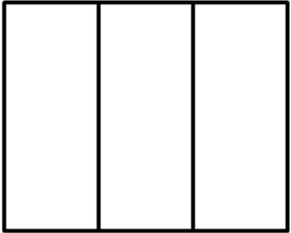
４ 左のような旗に色をぬります。赤，青，黄のすべての色
を使って３色でぬり分けるとき，何とおり作れますか。
とおり

５ 次のxとyの関係を式に表しましょう。また，比例するときは○，反比例するときは×，どちらでもないときは△をかきましょう。

(1) １０００ｍの道のりを移動するときの，分速x ｍと時間y分
(2) １２ｍのはり金から切った長さx ｍと残りの長さy ｍ
(3) 底辺が５㎝の平行四辺形の高さx ㎝と面積y cm²
(1) |  |  | (2) |  |  | (3)

６ 下の立体の体積を求めましょう。
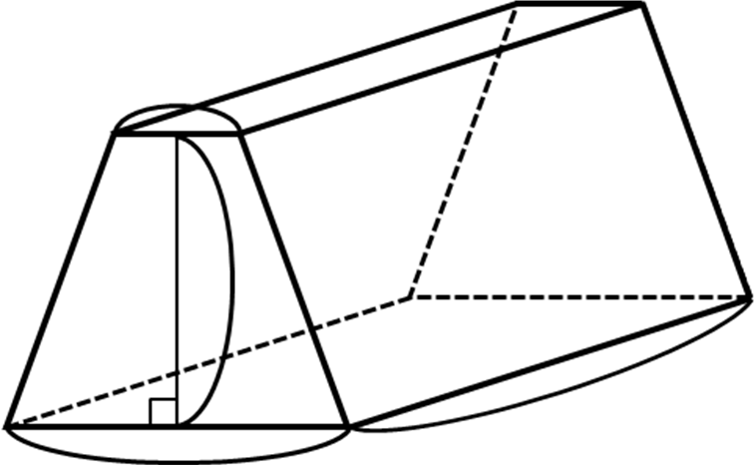
３㎝
７㎝
９㎝
６㎝

cm³

ク リ ア 問 題 3月 ②
解説シート
考え方の見返しや復習に使いましょう。
６年 算数
Ｃlear

（ 月 日）

(1) | $$\frac{５}{７}$$
(2) | $$\frac{\text{１３}}{\text{２０}}$$

１ 次の計算をしましょう。
(1) １$\frac{２}{７}$－$\frac{４}{７}$＝$\frac{９}{７}$－$\frac{４}{７}$＝$\frac{５}{７}$
帯分数は仮分数に直して、分母が異なる場合は通分して計算しましょう。
(2) $\frac{１}{４}$＋$\frac{２}{５}$＝$\frac{５}{\text{２０}}$＋$\frac{８}{\text{２０}}$＝$\frac{\text{１３}}{\text{２０}}$
２ 次の比を簡単にしましょう。
(1) | ４：１
(2) | ３：４

(1) ０.８：０.２＝0.8×10：0.2×10＝8:2＝4:1
(2) $\frac{９}{\text{１０}}$：$\frac{６}{５}$＝$\frac{９}{\text{１０}}$×10：$\frac{６}{５}$×10＝9:12＝3:4
小数は10倍、100倍、分数は最小公倍数をかけて整数の比に直しましょう。
３ 123.78 を四捨五入で，
の位１２３．８上から２けた１２０
1
10１わ０
8
$\frac{１}{\text{１０}}$の位までのがい数で表しましょう。123.78
0
10分の1(小数点のすぐ右横)の次の位を四捨五入します。
また上から２けたのがい数で表しましょう。123.78
上から2けた(2つめの数字)の次の位を四捨五入します。
４ 左のような旗に色をぬります。赤，青，黄のすべての色
を使って３色でぬり分けるとき，何とおり作れますか。
(赤・青・黄)(赤・黄・青)(青・赤・黄)

(青・黄・赤)(黄・赤・青)(黄・青・赤)
６ とおり
左が赤の場合は、青の場合は、黄の場合は、と、順序よく調べていくことが大切だね。

５ 次のxとyの関係を式に表しましょう。また，比例するときは○，反比例するときは×，どちらでもないときは△をかきましょう。
言葉の式を使って数量の関係を整理しましょう。
(1) １０００ｍの道のりを移動するときの分速x ｍと時間y分 時間＝道のり÷速さ
(2) １２ｍのはり金から切った長さx ｍと残りの長さy ｍ 残り＝もと－切った
(3) 底辺が５㎝の平行四辺形の高さx ㎝と面積y cm² 面積＝底辺×高さ
(1) | y＝1000÷x | × | (2) | y＝12－x | △ | (3) | y＝5×x | ○


６ 下の立体の体積を求めましょう。
角柱の体積は底面積×高さだね。
この図で、台形を底面と見ると、
底面積は(3＋7)×6÷2＝30
だから体積＝30×9＝270
と求められるね。
３㎝
７㎝
９㎝
６㎝

２７０ cm³

小６クリア３月②
（参考）過去の調査における正答率
問題番号 |  | 学年 | 正 答 | 調査の名称（実施学年） | 正答率(%)
１ | (1) | 小４ | 5/7 | 平成23年度全国学力・学習状況調査（６年） | 89.5
１ | (2) | 小５ | 13/20 | 平成17年度長野県学力実態調査（中１） | 85.5
２ | (1) | 小６ | 4:1 |  | ――
２ | (2) | 小６ | 3:4 |  | ――
３ | 1/10 | 小４ | 123.8 |  | ――
３ | 2けた | 小４ | 120 |  | ――
４ |  | 小６ | 6 |  | ――
５ | (1) | 小６ | y＝1000÷x × |  | ――
５ | (2) | 小６ | y＝12－x △ |  | ――
５ | (3) | 小６ | y＝5×x ○ |  | ――
６ |  | 小６ | 270 |  | ――

（参考）解答類型及び過去の調査における反応率
◎ … 解答として求める条件をすべて満たしている正答
問題番号 |  | 解 答 類 型 | 反応率(%) | 自校の  反応率 | 正答
１ | (1) | ・5/7 と解答しているもの | 89.5 |  | ◎
１ | (1) | ・上記以外の解答 | 8.8
１ | (1) | ・無解答 | 1.7
１ | (2) | ・13/20 と解答しているもの | 85.5 |  | ◎
１ | (2) | ・上記以外の解答 | 12.7
１ | (2) | ・無解答 | 1.8
２ | (1) | ・4:1と解答しているもの | ―― |  | ◎
２ | (1) | ・上記以外の解答 | ――
２ | (1) | ・無解答 | ――
２ | (2) | ・3:4と解答しているもの | ――
２ | (2) | ・上記以外の解答 | ――
２ | (2) | ・無解答 | ――
３ | 1/10 | ・123.8と解答しているもの | ―― |  | ◎
３ | 1/10 | ・上記以外の解答 | ――
３ | 1/10 | ・無解答 | ――
３ | 2  けた | ・120と解答しているもの | ―― |  | ◎
３ | 2  けた | ・上記以外の解答 | ――
３ | 2  けた | ・無解答 | ――
４ |  | ・6と解答しているもの | ―― |  | ◎
４ |  | ・上記以外の解答 | ――
４ |  | ・無解答 | ――
５ | (1) | ・y＝1000÷x × と解答しているもの | ―― |  | ◎
５ | (1) | ・上記以外の解答 | ――
５ | (1) | ・無解答 | ――
５ | (2) | ・y＝12－x △ と解答しているもの | ―― |  | ◎
５ | (2) | ・上記以外の解答 | ――
５ | (2) | ・無解答 | ――
５ | (3) | ・y＝5×x ○ と解答しているもの | ――
５ | (3) | ・上記以外の解答 | ――
５ | (3) | ・無解答 | ――
６ |  | ・270と解答しているもの | ―― |  | ◎
６ |  | ・上記以外の解答 | ――
６ |  | ・無解答 | ――

